**Bộ giáo dục và đào tạo**

**Trường Đại học Ngoại ngữ - Tin học TP.HCM**

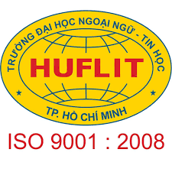

*Đề tài*

**Ứng dụng bán đồng hồ thông minh**

Giảng viên hướng dẫn: Th.s Lê Thanh Phong

Sinh viên thực hiện: Phạm Thế Hào - 19DH110924

**Tháng 1 Năm 2022 …**

MỤC LỤC

I. PRODUCT DEFINITION 3

I.1. Overview 3

I.2. Problem 3

I.3. User need 3

I.4. User goal 3

I.5. Ưu và khuyết điểm 4

I.6. Sitemap 4

II. DISCOVER/DEFINE 4

II.1. User interview 4

II.2. User persona 6

II.3. User research 9

II.4. Business Goals 13

II.5. Empathy map 14

III. IDEATE 14

III.1. User Stories 14

III.2. User-flow 15

III.3. Card sorting 15

III.4. Information architecture. 16

IV. DESIGN 16

IV.1. Sketch 16

IV.2. Lo-Fidelity Wire frames 22

IV.3. Hi-Fidelity Wire frames 31

IV.4. Style guides 39

IV.5. Prototyping 42

**NỘI DUNG LÀM ĐỒ ÁN HẾT MÔN**

# PRODUCT DEFINITION

## Overview

Với xã hội ngày càng phát triển như hiện nay, sở hữu một chiếc điện thoại, bạn có thể dễ dàng đặt mua hàng qua các ứng dụng điện thoại. HStore là ứng dụng điện thoại giúp bạn dễ dàng tìm kiếm các thông tin về chiếc đồng hồ điện tử thông minh với các hình ảnh, nội dụng phù hợp với bạn.

## Problem

-Hiện nay xã hội ngày càng phát triển, việc con người chúng ta quá tập chung vào công việc của mình mà quên đi các hoạt động thể dục thường ngày như:đi bộ, chạy bộ,…Việc ra đời của một chiếc đồng hồ điện tử thông minh là một nhu cầu cần thiết để kiểm soát các nhu cầu cần thiết của cơ thể như đo nhịp tim, bước chạy, tính quãng đường đi được trong ngày.

-Ứng dụng HStore phù hợp với mọi lứa tuổi muốn khám phá một thiết bị hiện đại mới như một chiếc đồng hồ điện tử thông minh.

## User need

Khách hàng đang cần tìm một nơi để mua một chiếc đồng hồ thông minh một cách tiện lợi và nhanh chóng, và được giao hàng tận nơi và không cần phải trực tiếp đi đến trực tiếp cửa hàng.

## User goal

-Một ứng dụng đầy đủ các sản phẩm

-Giá cả hợp lí, có nhiều khuyến mãi

-Sản phẩm phải giống với mô tả chi tiết của sản phẩm

-Giao hàng nhanh và tiết kiệm

## Ưu và khuyết điểm so với sản phẩm khác (ít nhất 2 sản phẩm hiện có)

|  |  |  |  |
| --- | --- | --- | --- |
| **Câu hỏi** | **Hstore** | **Chợ tốt** | **Sen đỏ** |
| Quảng cáo | Không | Có | Có |
| Phân chia từng thể loại sản phẩm | Không | Có | Có |
| Mua sản phẩm không qua trung gian | Có | Không | Có |
| Giao diện đơn giản | Đơn giản | Phức tạp | Phức tạp |
| Nhắn tin với cửa hàng | Không | Có | Có |

## 1.6 Sitemap

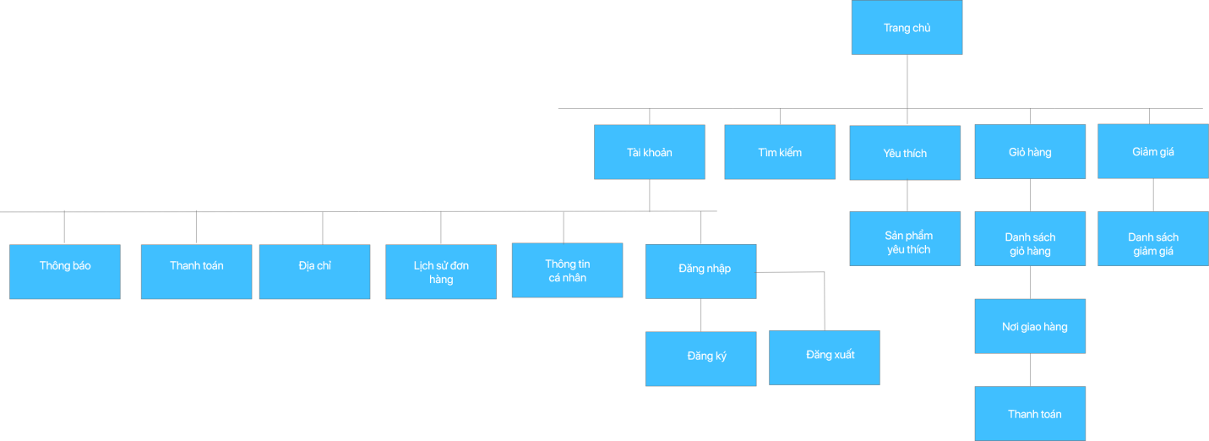

# DISCOVER / DEFINE

## User Interview

Số 1:

|  |  |
| --- | --- |
| Câu hỏi | Tên: Nguyễn Văn Hoàng  Tuổi:27  Nghề Nghiệp: nhân viên văn phòng |
| Bạn thường xem giờ bằng cách nhìn vào điện thoại hay là đồng hồ đeo tay? | Thường thì mình sẽ nhìn điện thoại để xem giờ |
| Nếu có một chiếc đồng hồ thông minh thì bạn nghĩ là mình sẽ sử dụng thường xuyên chứ? | Có, vì mình là người hay quên đồ mình để ở đâu như điện thoại, lúc cần xem giờ thì tìm hoài không thấy, nếu có được 1 chiếc đồng hồ thông minh thì mình sẽ sử dụng thường xuyên |
| Theo bạn giá thành của một chiếc đồng hồ thông minh ngay thời điểm hiện tại có quá mắc không? | Theo mình là không vì giá hiện tại là khá ổn so với cái đồ dùng điện tử khác |
| Có một số dòng đồng hồ có chức năng đo được quãng đường di chuyển, bạn có thấy nó phù hợp hay không ? | Theo mình là có vì tính chất công việc của mình là ngồi nhiều nên có 1 chiếc đồng hồ đo được quãng đường mình di chuyển trong một ngày thì khá là tốt |
| Bạn nghĩ chức năng đo huyết áp của đồng hồ thông minh có phù hợp với bản thân của bạn hay không ? | Có, vì tính chất công việc của mình phải ngồi máy tính khác lâu, nên việc duy trì được mức độ huyết áp ở mức ổn định là một điều vô cùng tốt |
| Hiện nay một số mẫu mã các chiếc đồng hồ thông minh khá là hiện đại bạn có thấy nó phù hợp với môi trường làm việc của bạn không? | Một số mẫu mã đồng hồ thông minh hiện nay khá phù hợp với môi trường làm việc của mình |

Số 2:

|  |  |
| --- | --- |
| Câu hỏi | Tên: Trần Anh Khoa  Tuổi: 20  Nghề Nghiệp: Sinh viên |
| Bạn thường xem giờ bằng cách nhìn vào điện thoại hay là đồng hồ đeo tay? | Thường thì mình sẽ nhìn vào đồng hồ để xem giờ |
| Nếu có một chiếc đồng hồ thông minh thì bạn nghĩ là mình sẽ sử dụng thường xuyên chứ? | Có, vì các chức năng của chiếc đồng hồ thông minh rất phù hợp với bản thân mình |
| Theo bạn giá thành của một chiếc đồng hồ thông minh ngay thời điểm hiện tại có quá mắc không? | Theo mình là có vì giá thành hiện tại khá là cao |
| Có một số dòng đồng hồ có chức năng đo được quãng đường di chuyển, bạn có thấy nó phù hợp hay không ? | Có, vì chức năng đo quãng đường đi được khá phù hợp với mình |
| Bạn nghĩ chức năng đo huyết áp của đồng hồ thông minh có phù hợp với bản thân của bạn hay không ? | Theo mình nghĩ là có vì chức năng này giúp mình kiểm soát được huyết áp của bản thân mình |
| Hiện nay một số mẫu mã các chiếc đồng hồ thông minh khá là hiện đại bạn có thấy nó phù hợp với môi trường làm việc của bạn không? | Theo mình là có vì nó giúp bản thân mình cảm thấy tự tin hơn khi có một chiếc đồng hồ đẹp |

Số 3:

|  |  |
| --- | --- |
| Câu hỏi | Tên: Nguyễn Hoàng Tiến  Tuổi: 20  Nghề Nghiệp: Sinh viên |
| Bạn thường xem giờ bằng cách nhìn vào điện thoại hay là đồng hồ đeo tay? | Thông thường thì mình sẽ xem giờ bằng điện thoại |
| Nếu có một chiếc đồng hồ thông minh thì bạn nghĩ là mình sẽ sử dụng thường xuyên chứ? | Có, vì với các chức năng của chiếc đồng hồ thông minh rất phù hợp với riêng bản thân mình |
| Theo bạn giá thành của một chiếc đồng hồ thông minh ngay thời điểm hiện tại có quá mắc không? | Theo mình là không vì giá thành hiện tại ổn so với các mẫu đồng hồ thông thường khác |
| Có một số dòng đồng hồ có chức năng đo được quãng đường di chuyển, bạn có thấy nó phù hợp hay không ? | Có, vì chức năng đo quãng đường đi này rất thích hợp với một người thích chạy bộ như mình |
| Bạn nghĩ chức năng đo huyết áp của đồng hồ thông minh có phù hợp với bản thân của bạn hay không ? | Chức năng đo huyết áp là một chức năng rất phù hợp với bản thân mình để kiểm tra tình trạng sức khỏe của mình hằng ngày |
| Hiện nay một số mẫu mã các chiếc đồng hồ thông minh khá là hiện đại bạn có thấy nó phù hợp với môi trường làm việc của bạn không? | Mẫu mã của một số loại đồng hồ thông minh hiện tại rất phù hợp với bản thân của mình và trong môi trường làm việc |

## User Persona

Yêu cầu 3 Personas

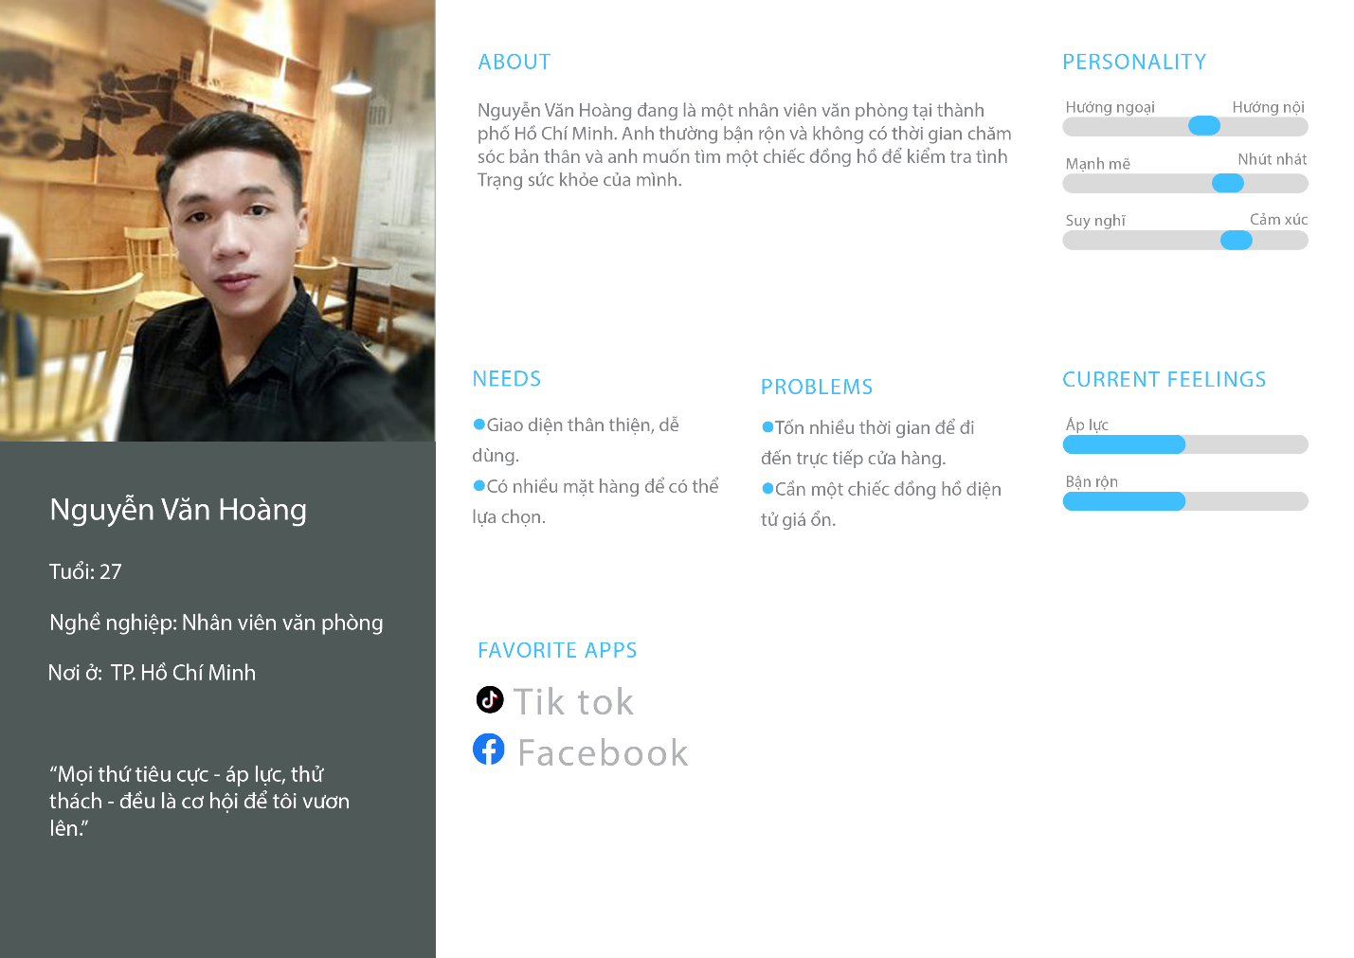

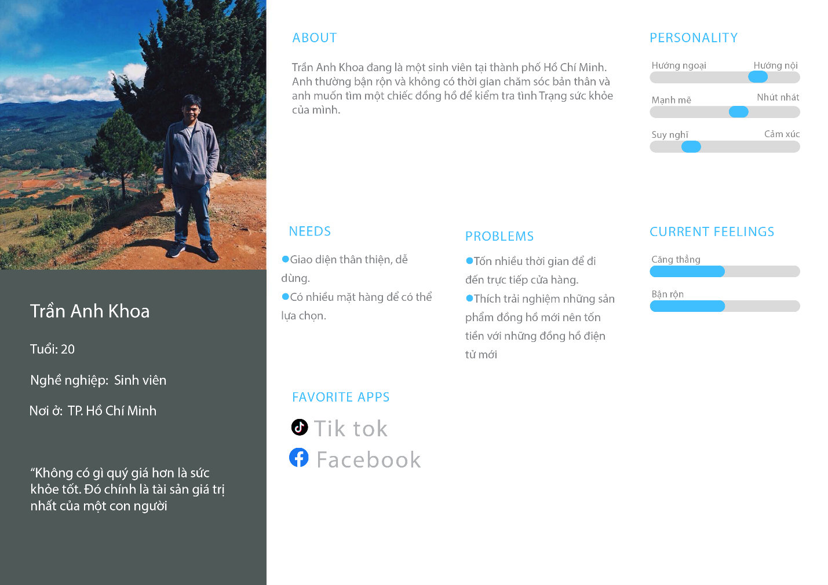

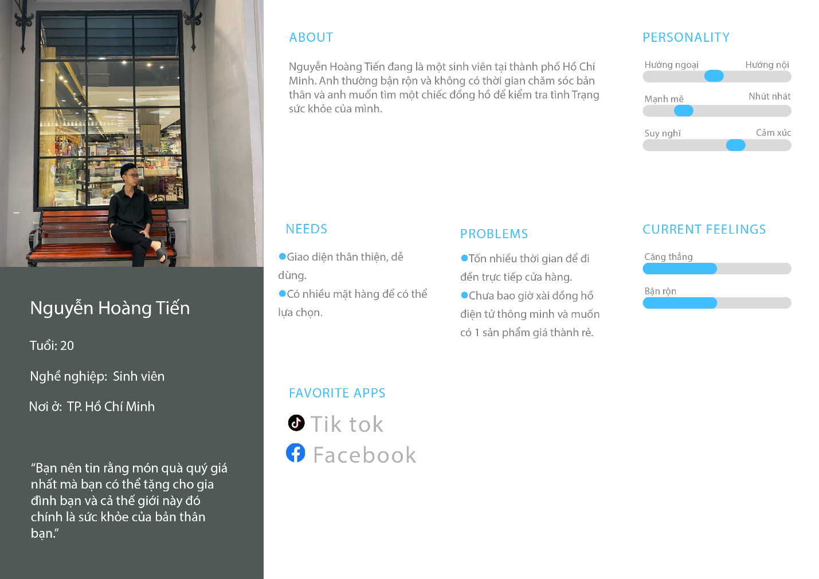

## User research

**Một số câu hỏi khảo sát:**

Cuộc khảo sát về hành vi sử dụng đồng hồ thông minh. Khảo sát này có 8 câu hỏi và được 20 người đã mua và sử dụng đồng hồ thông minh, điền thông tin phiếu khảo sát.

## Business Goals

Hstore là một ứng dụng phù hợp với các cửa hàng kinh doanh nhỏ, với sự tiếp cận nhanh chóng thông qua mạng internet, việc tìm kiếm các khách hàng nhỏ, lẻ rất dễ dàng, thậm chí chủ cửa hàng không cần có cơ sở vật lí vẫn có thể kinh doanh và thu được lợi nhuận.

## Empathy Map

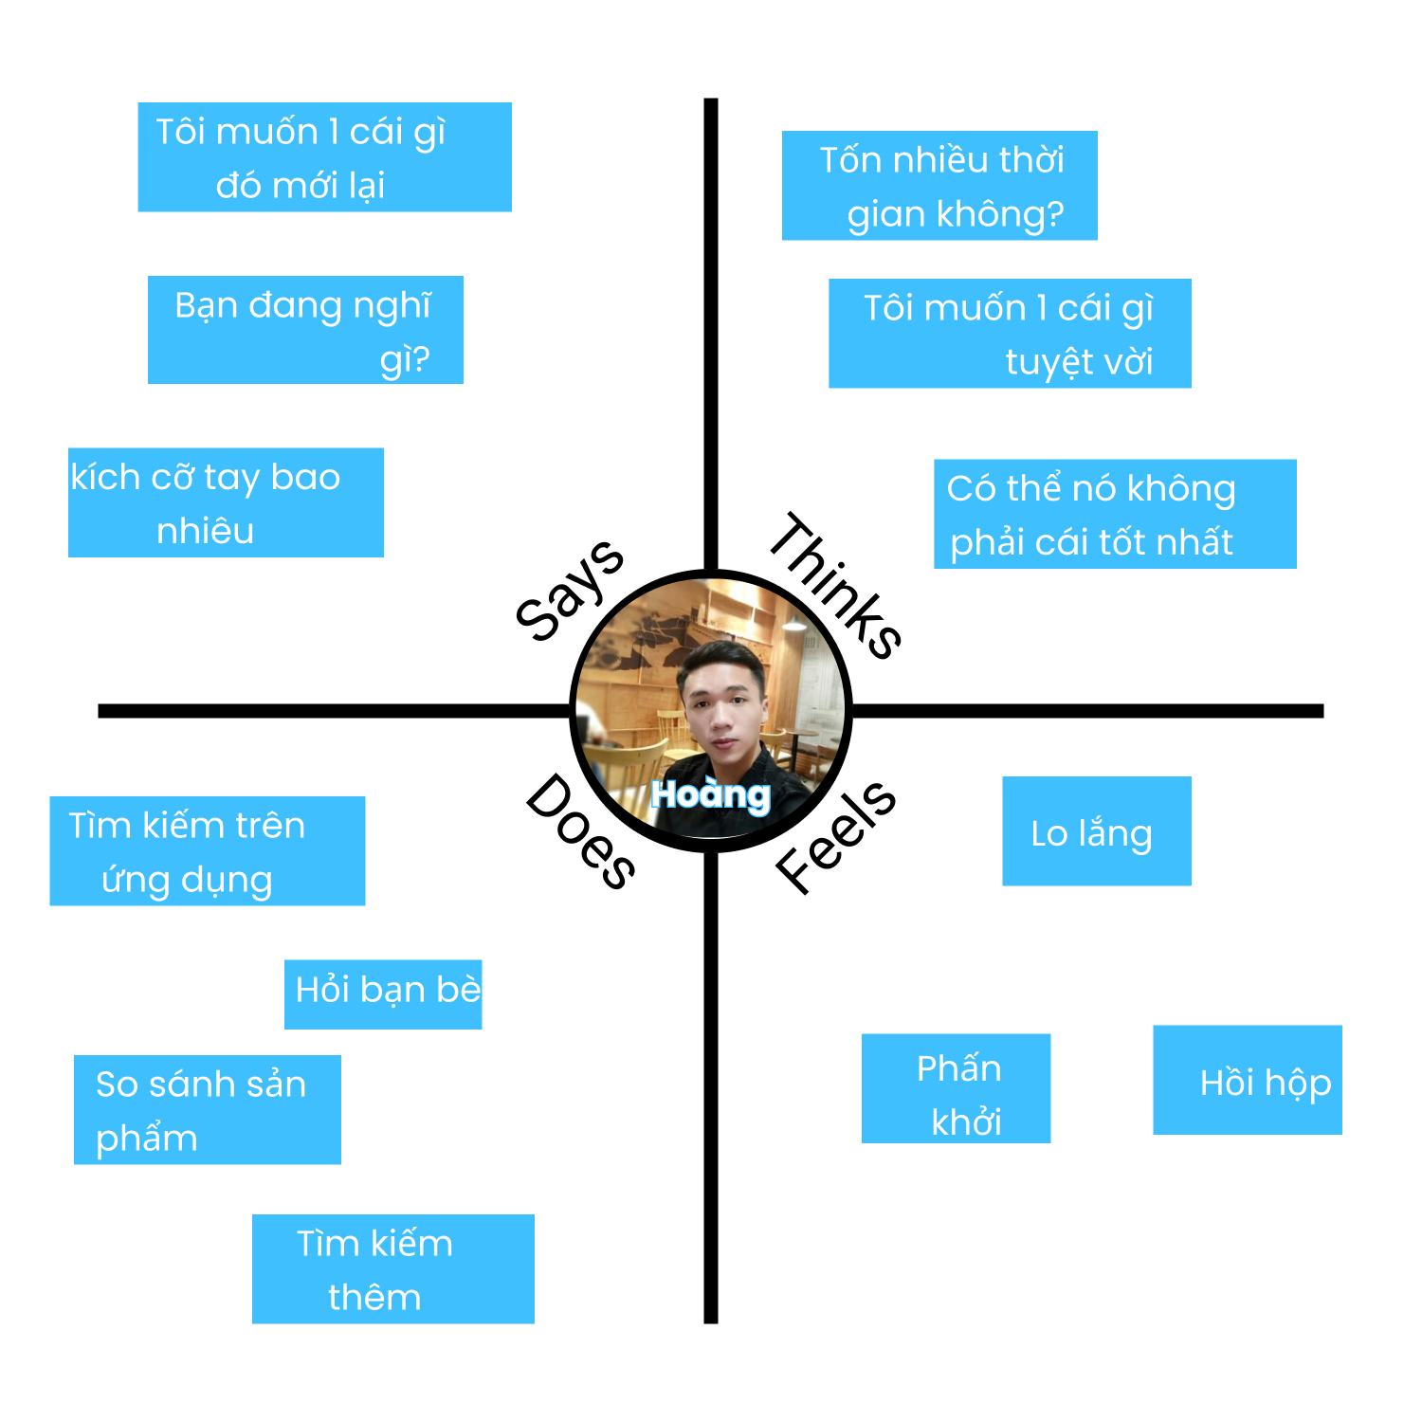

# IDEATE

## User Stories

Anh Nguyễn Văn Hoàng, 27 tuổi và là một nhân viên văn phòng. Công việc hằng ngày của anh bắt đầu từ 8 giờ sáng đến 7 giờ tối và không có thời gian chăm sóc bản thân mình, anh thường hay sử dụng mạng xã hội và tìm kiếm các mặt hàng cần thiết cho bản thân và anh biết đến ứng dụng Hstore. Một ứng dụng bán các đồng hồ điện tử thông minh, anh thấy các chức năng của một chiếc đồng hồ điện tử thông minh giúp anh kiểm tra được tình trạng của bản thân mình như đo huyết áp, đo quãng đường đi được trong một ngày. Vì vậy, anh đã đặt mua và được giao hàng tận nhà mà không cần đến các cửa hàng trực tiếp để mua.

## User-flow

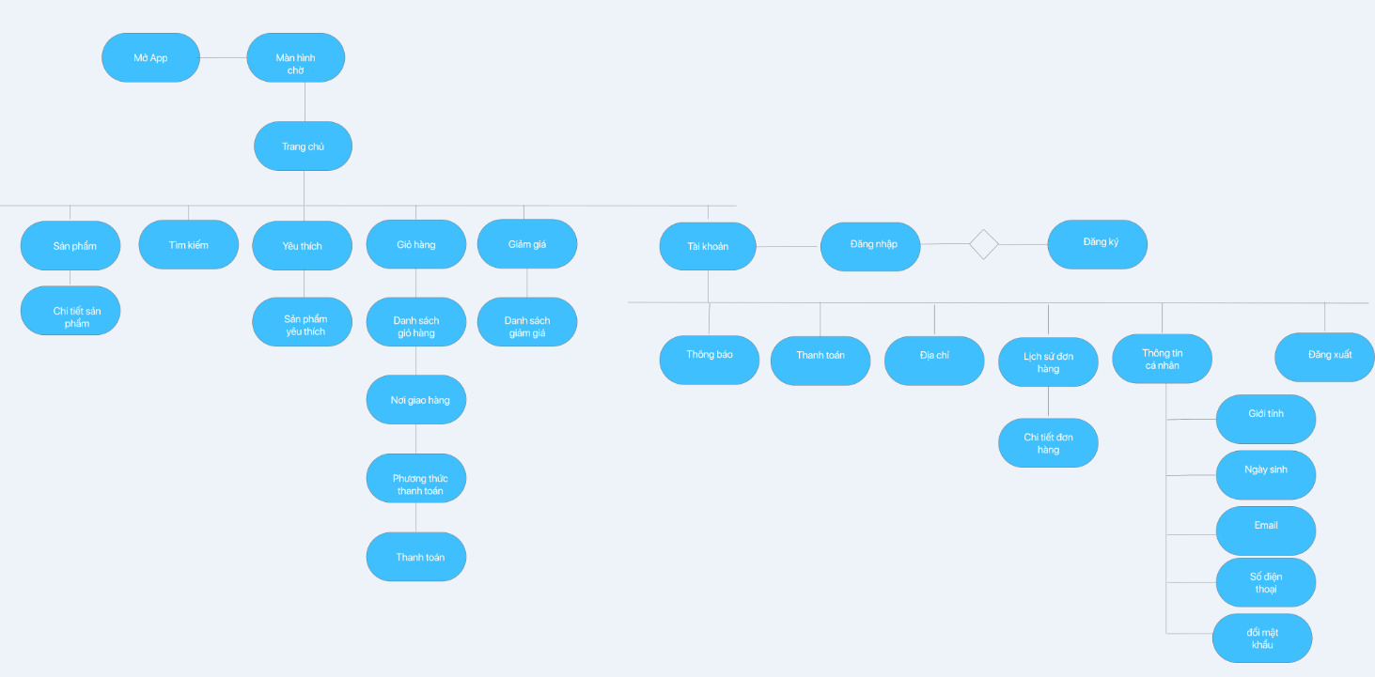

## Card Sorting

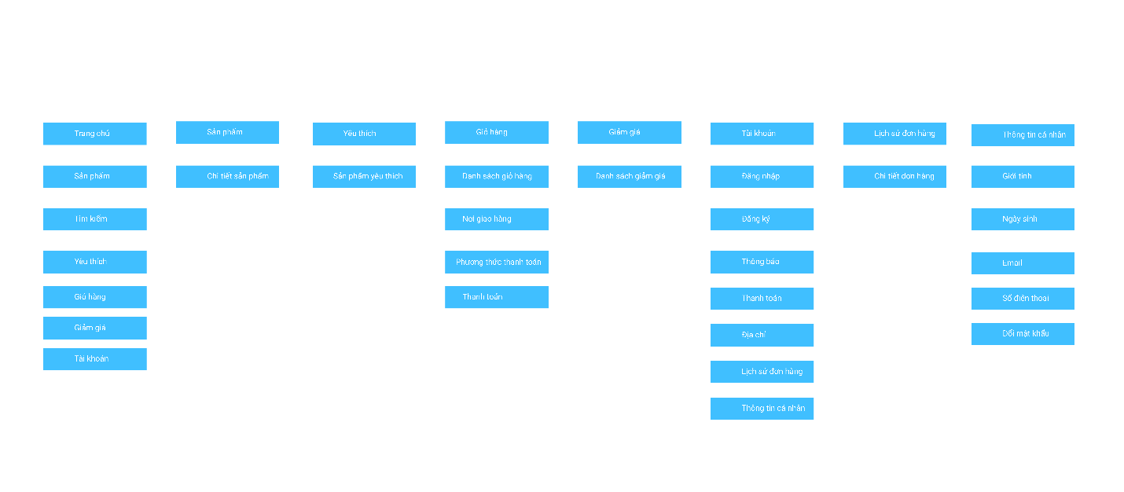

## Information Architecture

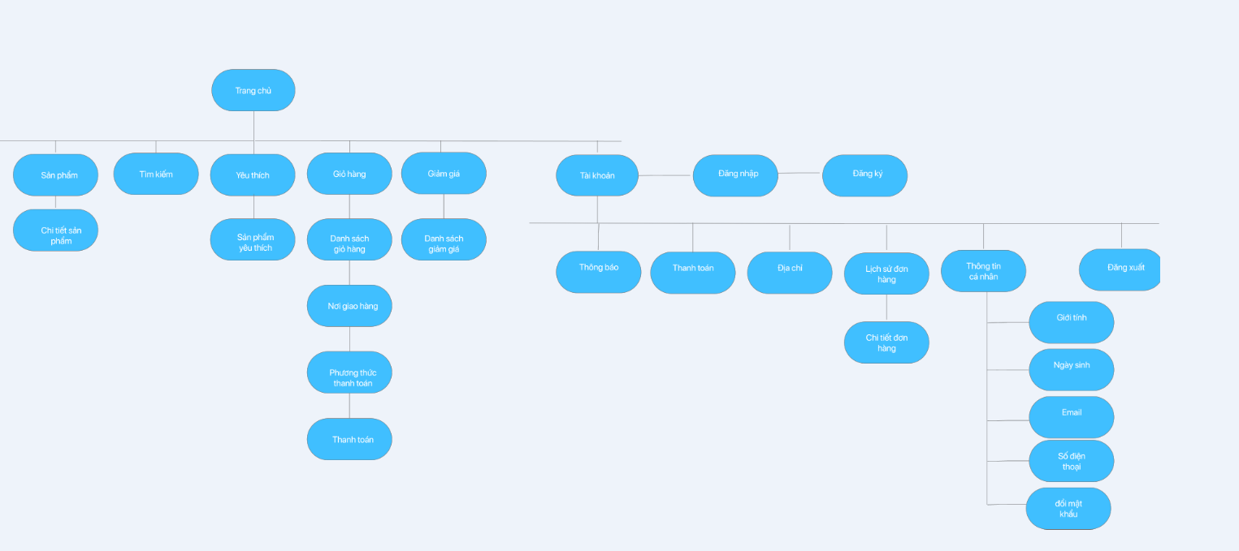

# DESIGN

## Sketch

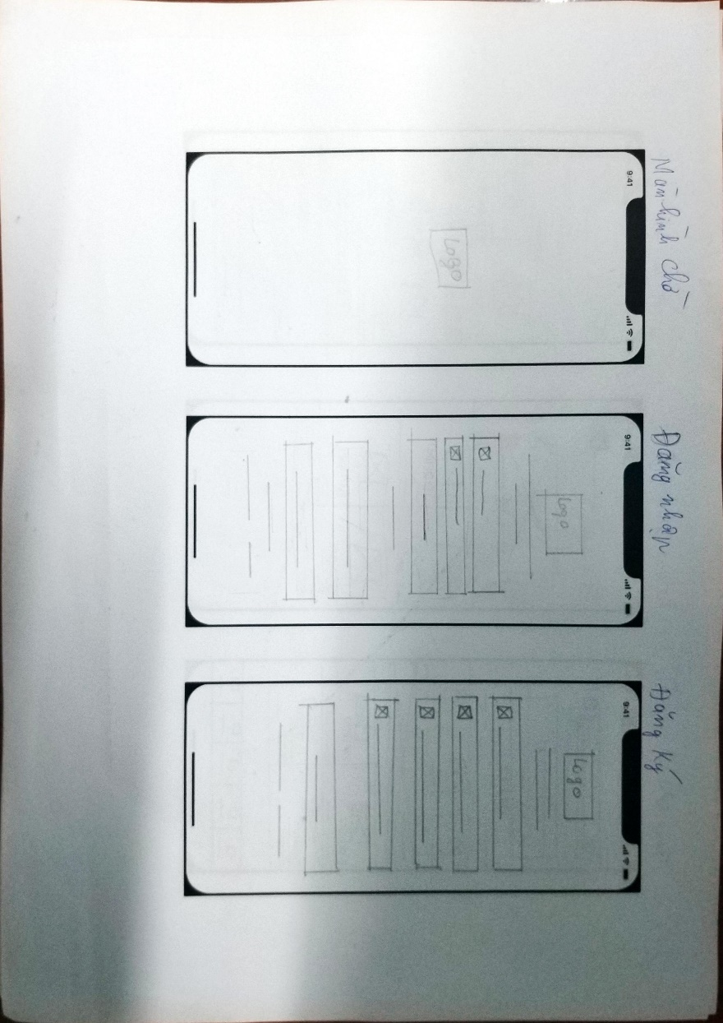

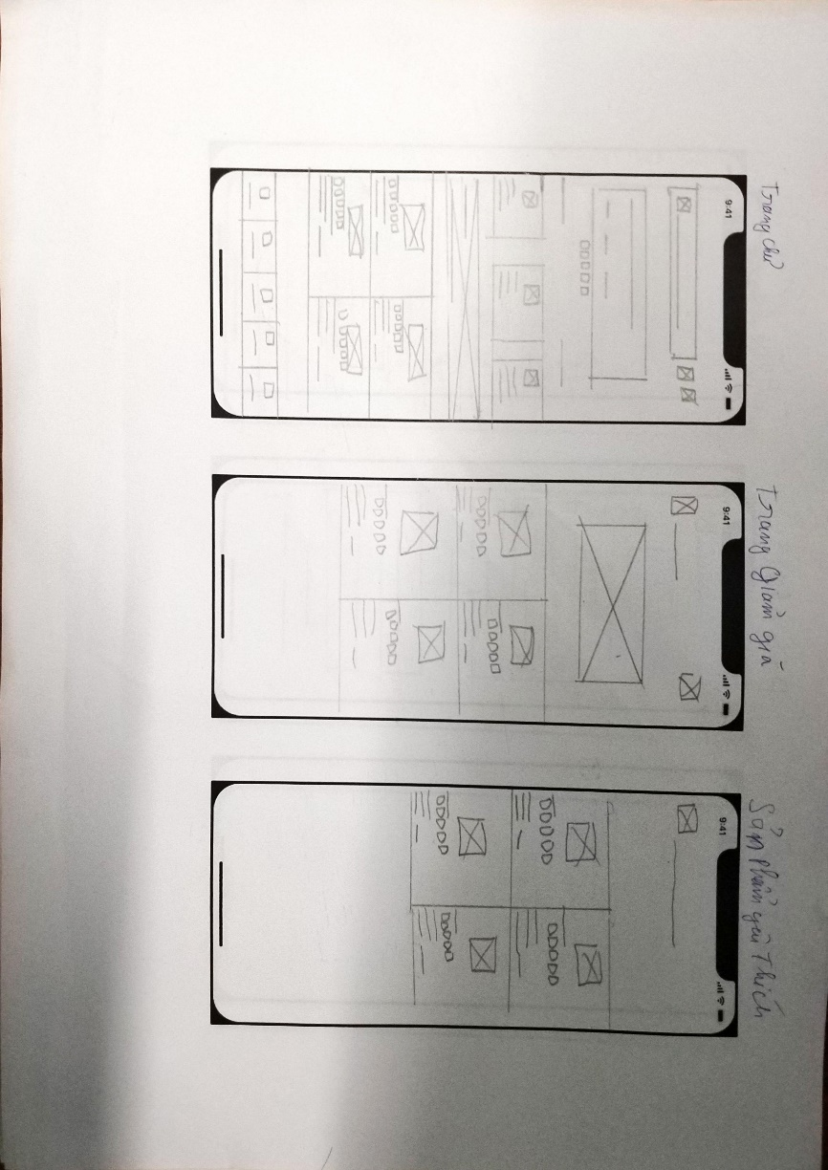

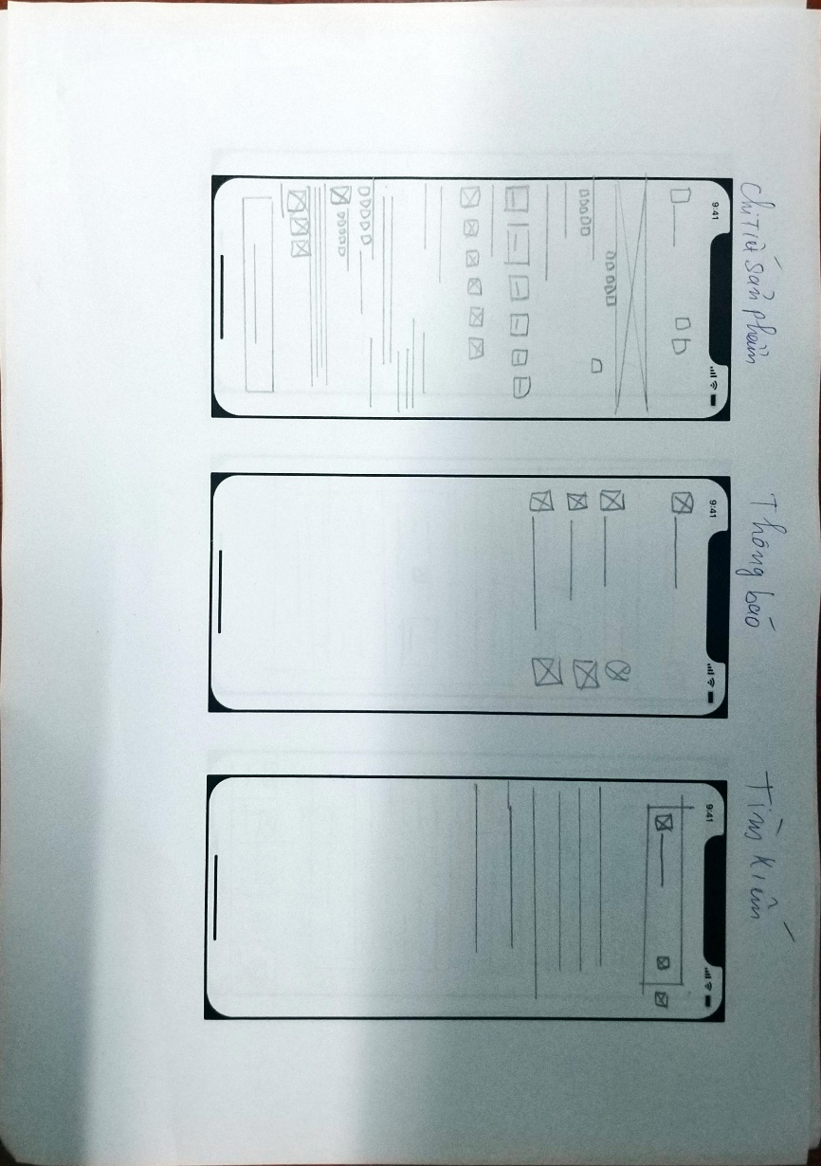

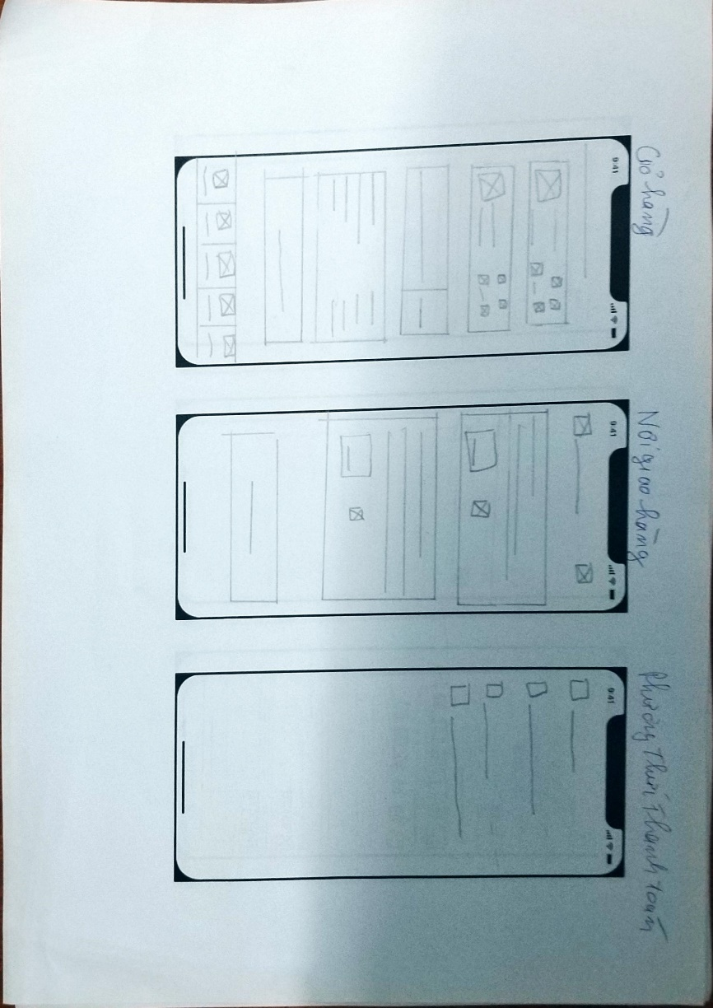

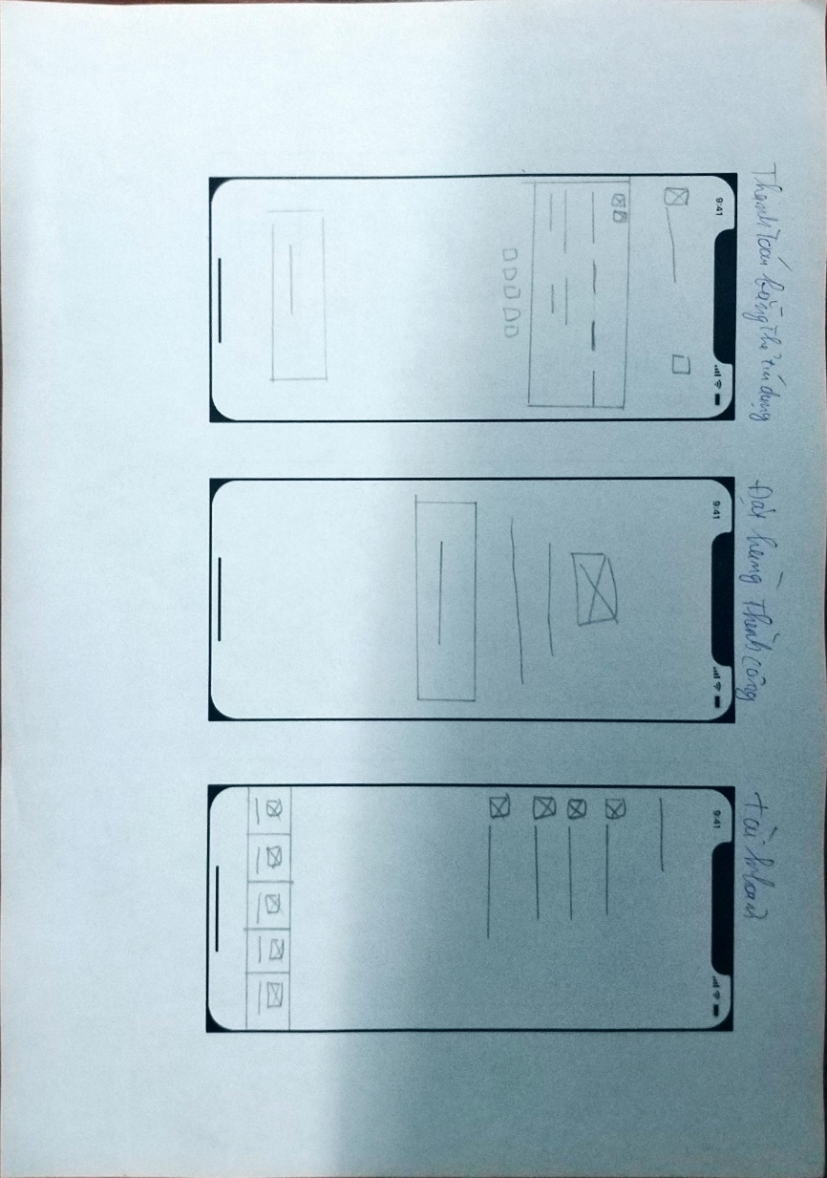

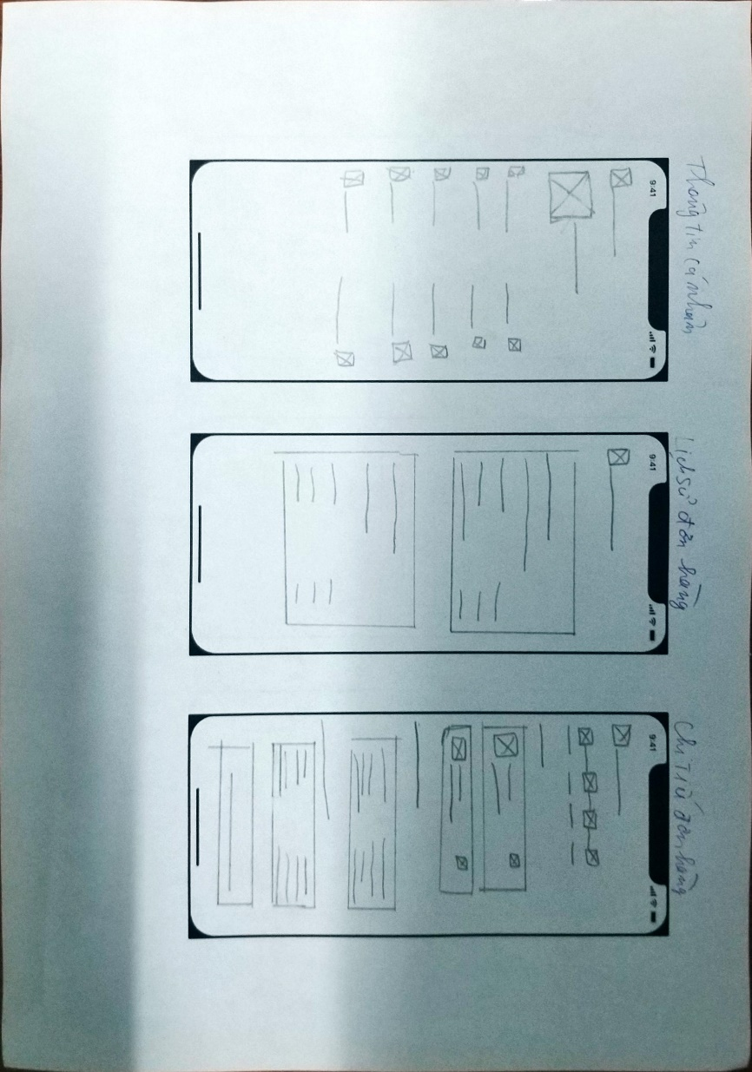

## Lo-Fidelity Wire frames

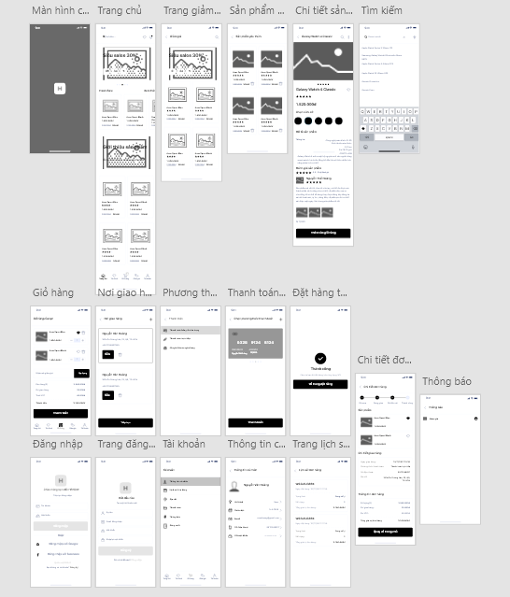

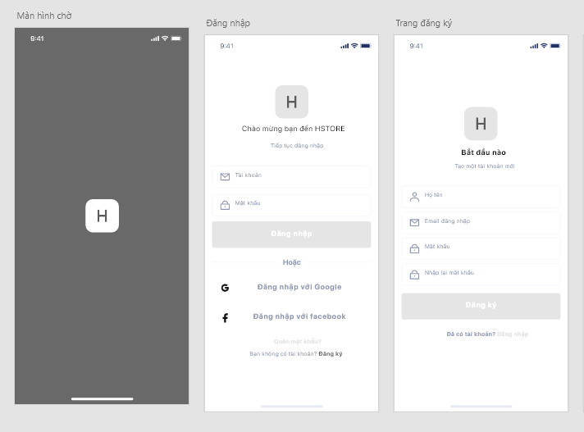

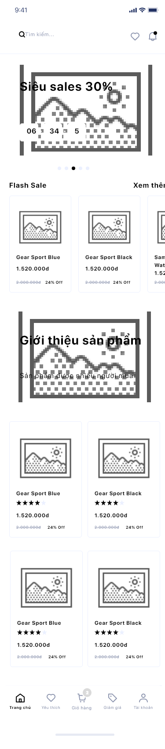

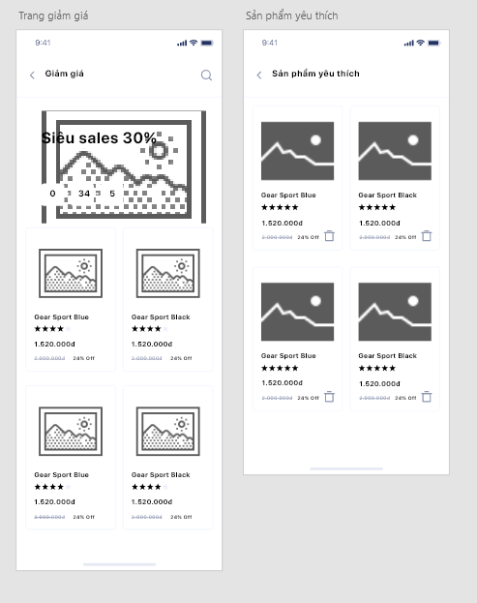

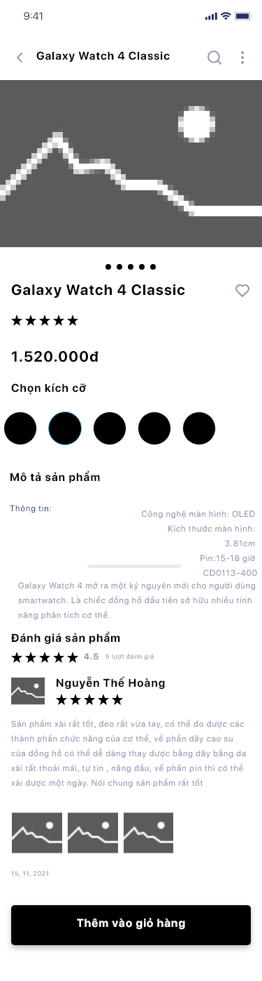

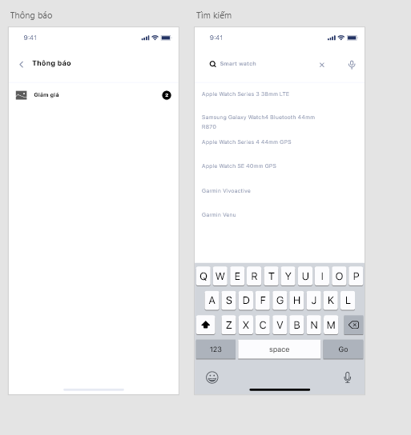

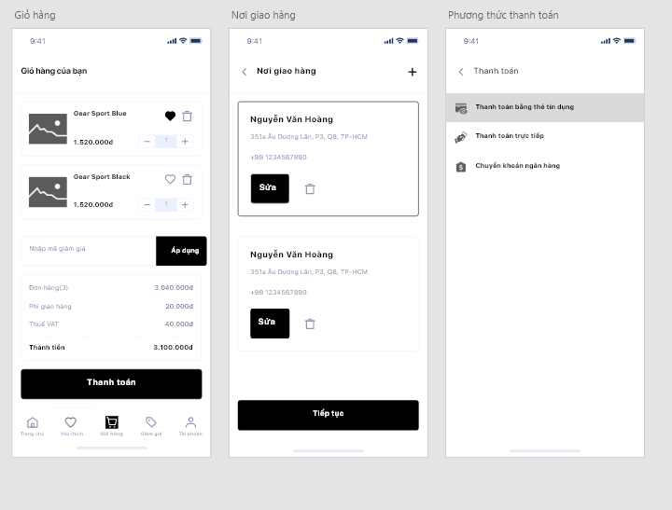

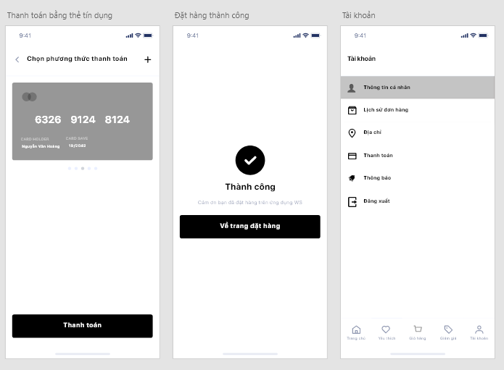

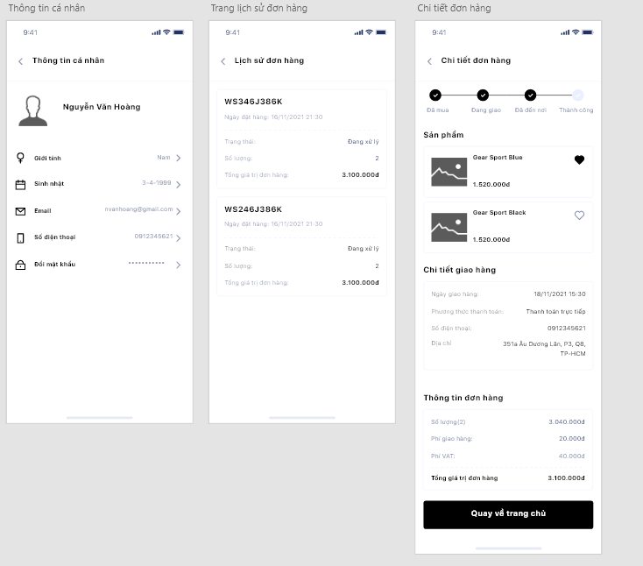

## Hi-Fidelity Wire frames

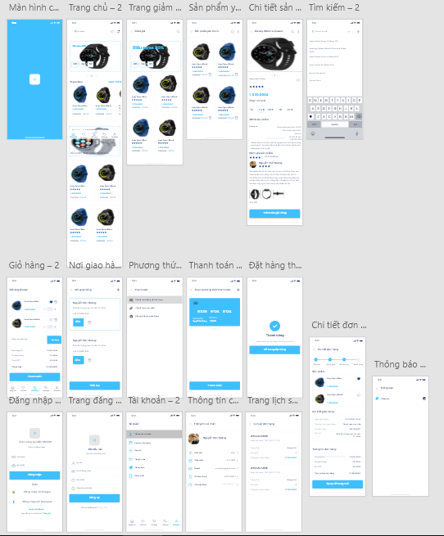

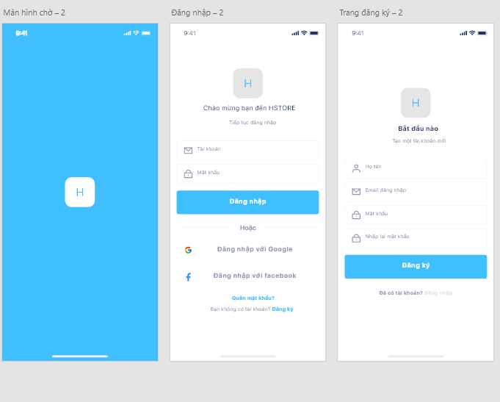

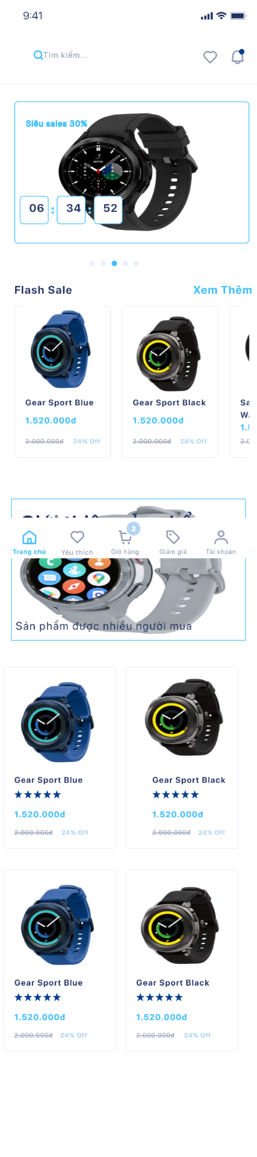

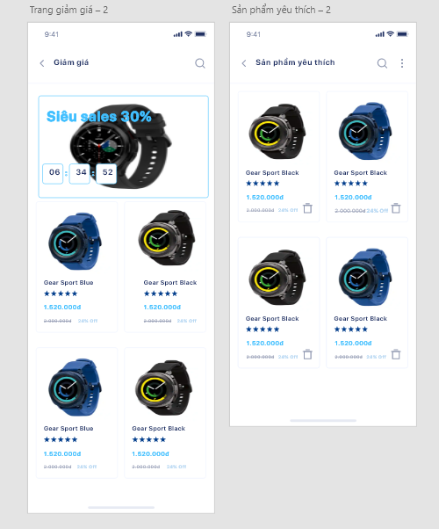

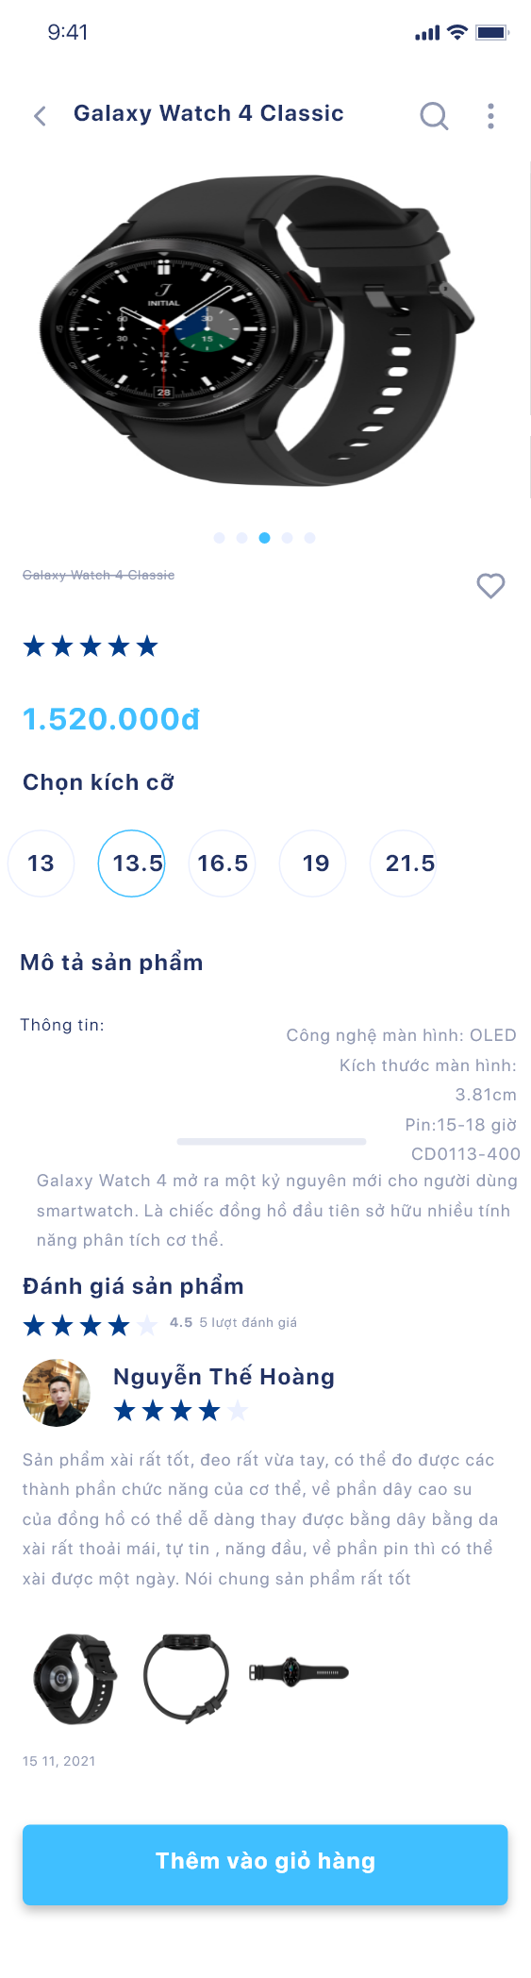

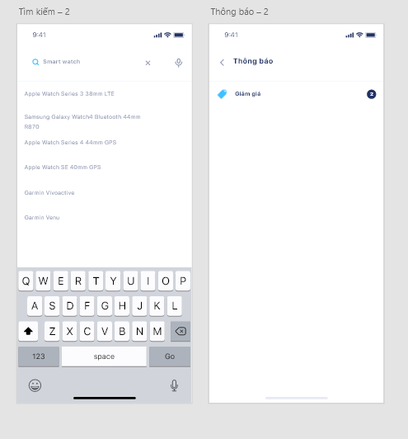

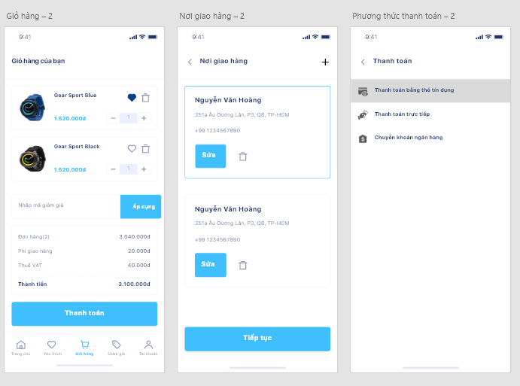

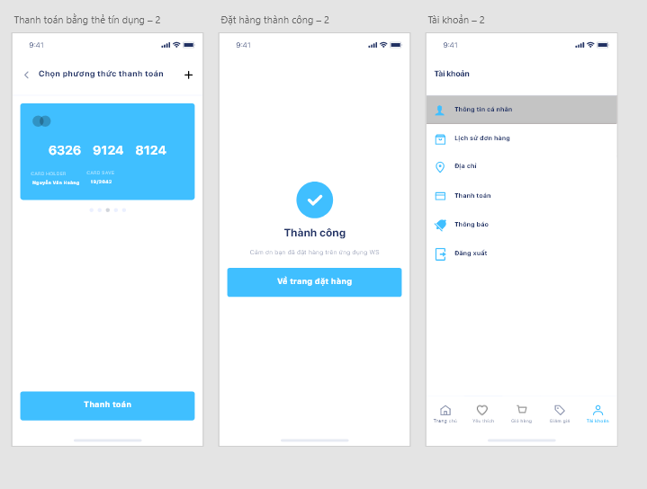

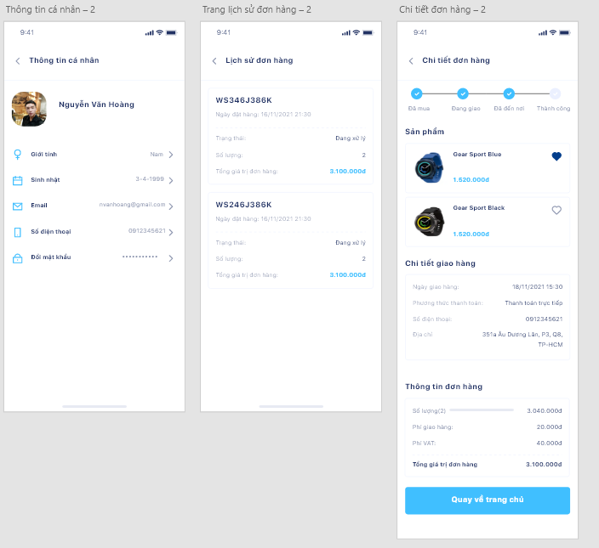

## Style guides (color, font, components)

Color:

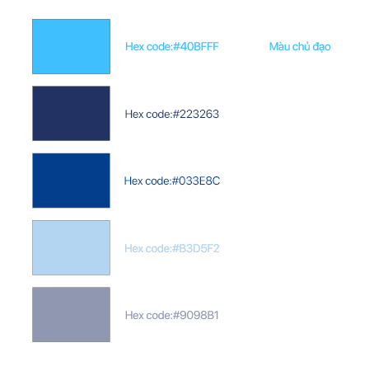

Font:

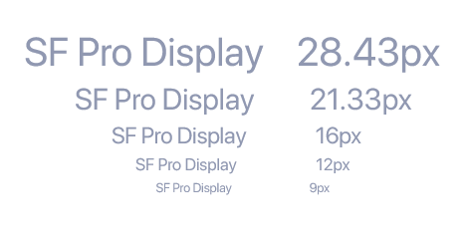

Components:

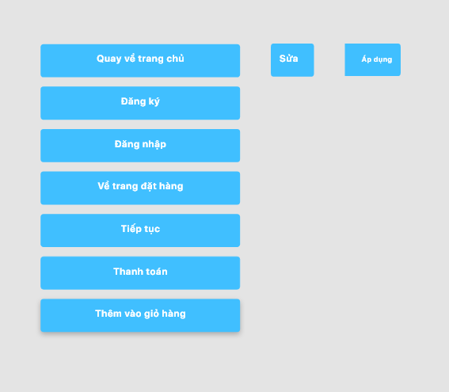

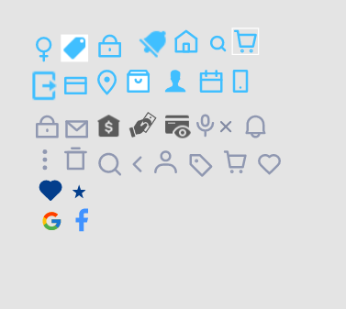

## Prototyping – SẢN PHẨM HOÀN THIỆN

